# 优先级翻转测试

## 测试目的：

测试在多任务运行时使用二值信号量导致的优先级翻转问题。

## 测试方法：

创建三个任务，分别为task1、task2和key_task,task1为低优先级任务，task2为中优先级任务，key_task为高优先级任务。

Task1获取信号量，然后使用软件模拟低优先级占用信号量，并发起任务调度。然后再释放信号量。

Task2负责输出任务运行次数。

Key_task获取信号量，如果获取到信号量，则输出。

## 测试结果：

如图 1，可以看到task2为中优先级任务，首先开始运行，然后低优先级任务开始运行，并持续占用信号量，开始进行任务调度，key_task开始运行时，由于没有获取到二值信号量，那么该任务只能挂起。然后可以看到中优先级任务开始持续不断进行调度，然后低优先级任务使用完二值信号量并且释放，高优先级任务获取到了二值信号量，进行任务处理，输出get sem.测试完成！

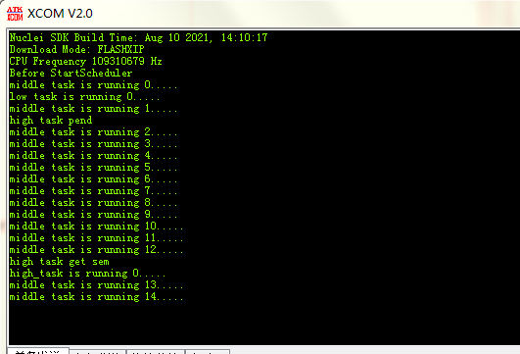

图1